

高爾夫》葉偉志等十七位台灣選手，泰國爭搶亞巡賽工作權
羅開Golf 頻道 – 2013年1月22日 下午4:04
【羅開新聞中心Minsey Weng綜合報導】經過第一階段兩梯次的較量，2013年亞巡資格賽最後階段的名單出爐了，總計共有二百四十七位選手，週三起將在泰國華欣的Imperial Lakeview Golf Club（湖景高爾夫俱樂部）和Springfield Royal Country Club（春地皇家鄉村俱樂部）爭奪前四十強的亞巡賽工作權。
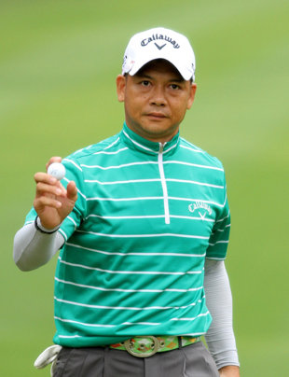每年固定安排在年初的亞巡資格賽，今年報名人數爆炸，高達七百六十一人報考，其中六百零五人得從第一階段打起。為了消化眾多的參賽者，官方把第一階段分兩梯次進行，Ａ梯次錄取四十六人，上週落幕的B梯次則有四十七人，包括唯一過關的台灣選手葉偉志。
曾經在2000年贏得歐亞巡賽共站Malaysian Open（馬來西亞公開賽）冠軍的葉偉志，一度前往歐巡賽闖關，後來主打日巡賽。這位三十九歲的台灣選手，贏過兩座日巡賽桂冠，不過近幾年在日本表現平平，加上去年底資格考試沒過，面臨沒有表演舞台的危機。
葉偉志把目標擺在亞巡賽，但由於沒有官方排名，只能從第一階段開始，結果上週靠著尾盤七十桿，剛好通過高於標準桿四桿的門檻，本週得以繼續留在華欣。
即將在週三開打的最後階段測試共有來自三十四個國家的選手參賽，其中以澳洲和日本的二十六人最多，接下來是日本的二十三人和泰國的二十一人，印度有十八人，南非十六人，另外美國十五人，遠在歐洲的英格蘭也有十四人。
至於台灣選手在加入葉偉志之後共有十七人，另外十六人為詹世昌、張澤鵬、蔣宸?、謝繼賢、謝東書、黃韜、洪健堯、李威霖、連啟偉、連騼森、林建斌、林冠伯、呂志賢、宋孟璋、楊斐皓和卓宗霖。

